Baze podataka
Moderne kompanije i institucije poseduju različite elektronske (računarske, informacione) sisteme koje koriste kao podršku u procesu obrade informacija, koje nastaju kako unutar samog sistema tako i onih koji dolaze spolja. Takvi informacioni sistemi obezbeđuju kako osoblju tako i spoljnim korisnicima (kupci, dobavljači, agencije i sl) da pristupe informacijama kompanije sa različitim nivoima prioriteta i prava pristupa. Takvi sistemi mogu da budu sistemi za upravljanje dokumenata, sistemi za upravljanje projektima, e-mailing sistemi, intranet, internet stranice i sl. Takvi sistemi imaju jedan neizostavan deo - sistem baza podataka, koja čuva sve informacije koje se obrađuju i obezbeđuje pristup tim informacijama. Baze podataka su ključna komponenta kod standardnih informacionih sistema, ali i e-komerc i drugih Web zasnovanih aplikacija. Koriste ih oragnizacije i preduzeća od onih najmanjih do globalnih korporacija i milioni korisnika.

Šta je sistem baza podataka?
Sistem baza podataka sadrži 4 osnovne komponente (slika 1):
(1) korisnici,
(2) aplikacija nad bazom podataka,
(3) sistem za upravljanje bazama podataka (Database Management System - DBMS), i
(4) baza podataka.
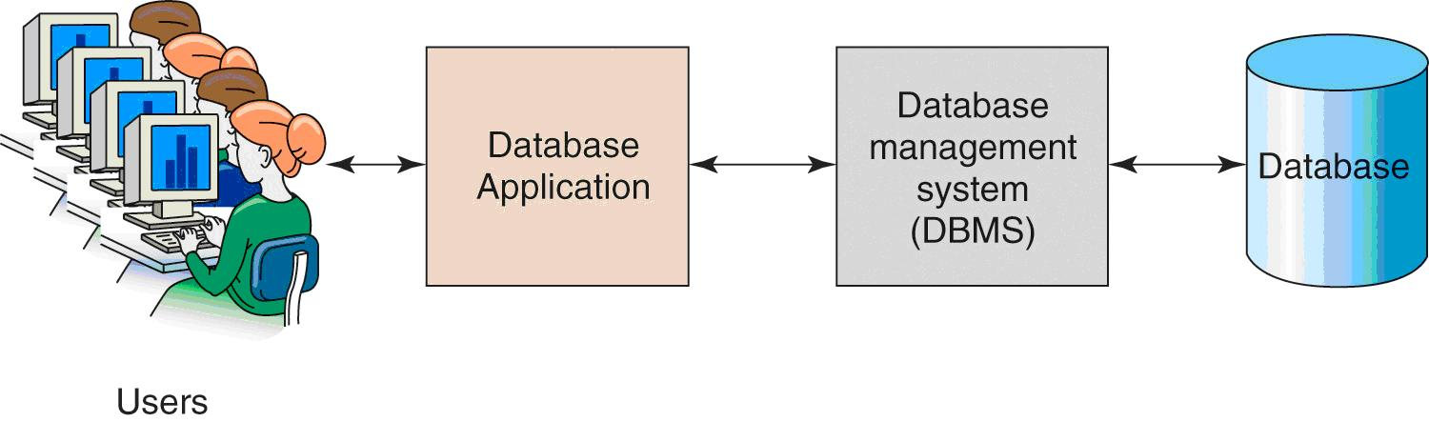
Slika 1. Komponente sistema baza podataka

Šta je baza podataka?
Baza podataka predstavlja kolekciju međusobno povezanih podataka koji su organizovani u tabele i druge strukture podataka, a koriste za jednu ili više aplikacija.
Osnovna namena baze podataka je da bude repozitorijum (skladište) za podatke. Podaci mogu biti različitog tipa, tekstualni, numerički, slike, audio i video zapisi i sl.
Podaci u bazi podataka se čuvaju tako da je unos novih podataka, kao i čitanje i pretraživanje postojećih, je jednostavno, efikasno i ako je moguće, bez grešaka.
Iz „definicije" baze podataka vidi se da je ona kolekcija međusobno povezanih podataka organizovanih u tabele. U ovoj „definiciji" dve su činjenice od značaja - organizacija podataka u tabele i njihova međusobna povezanost.
Podaci u bazama podataka su organizovani u dvodimenzionalne tabele. Tabela može da ima više kolona, gde svaka kolona predstavlja neku osobinu ili atribut. Vrste tabele čine konkretni podaci, odnosno konkrente vrednosti osobina/atributa nekog objekta.
Na primer, jedna tabela može da sadrži informacije o učenicima. Kolone tabele mogu da definišu ime, prezime, godinu rođenja učenika, i sl. Vrste u takvoj tabeli su učenici, tako da se svaka vrsta odnosi na jednog učenika.
Koje će tabele da sadrži baza podataka zavisi od problema za koji treba realizovati bazu podataka. Na primer, baza podataka se može odnosti na školu, pa će u tom slučaju tabele biti o učenicima, nastavnicima, odeljenjima, i sl. Postupak izbora i definisanja tabela za bazu podataka je deo procesa modeliranja odnosno izgradnje modela podataka. Model podataka je detaljno objašnjen u sekciji nakon sekcije o DBMSu.
Međusobna povezanost podataka je ono po čemu se baza podataka razlikuje u odnosu na fajl sisteme (datoteke) i programe za unakrsna izračunavanja ko što je Excel. Povezanost podataka obezbeđuje značajne prednosti kod pretraživanja kada korisnik može da na osnovu veza izvuče mnogo više podataka. Na primer, ako postoji tabela koja čuva podatke o učenicima i tabela sa podacima o odeljenjima, veza između učenika i odeljenja može da obezbedi da odgovarajućim zahtevom (SQL upitom) izvučete sve učenike željenog odeljenja.
Baza podataka sadrži i tzv. metapodatke, odnosno podatke o samoj strukturi baze podataka. Metapodaci mogu da se odnose na imena tabela, imena kolona u svakoj tabeli, na podatke o korisnicima podataka, kao i raznim pomoćnim strukturama koje obezbeđuju brz prstup podacima (indeksi).

Šta je Sistem za upravljanje bazama podataka (DBMS)?
Softverski sistem koji omogućava korisnicima definisanje, ažuriranje i kontrolu pristupa bazi podataka naziva se sistem za upravljanje bazama podataka (eng. Database Management System - DBMS). DBMS obično nudi:
- Jezik za opis podataka (eng. Data Definition Language - DDL), koji omogućava korisnicima definisanje tipa i strukture podataka, kao i ograničenja nad podacima memorisanim u bazi podataka (naredne lekcije - CREATE TABLE naredba).
- Jezik za manipulaciju podacima (eng. Data Manipulation Language - DML), koji omogućava korisnicima umetanje, ažuriranje, brisanje i pretraživanje podataka iz baze podataka (naredne lekcije - SELECT, INSERT INTO, UPDATE naredbe).
- Jezik za definisanje načina memorisanja podataka (eng. Storage Definition Language - SDL), koji se koristi za specificiranje interne šeme baze podataka.
- Kontrolisani pristup bazi podataka, što uključuje različite funkcije i mehanizme za pristup podacima u bazi podataka

Funkcije DBMSa
DBMS treba da obezbedi sledeće funkcije za kontrolisani pristup podacima u bazi podataka:
- Sigurnosni sistem, koji onemogućava pristup bazi podataka neautorizovanim korisnicima (sigurnosni servisi), odnosno samo autorizovani korisnici mogu da koriste podatke u skladu sa definisanim privilegijama (autorizacioni servisi)
- Integritetni sistem, koji održava konzistentnost podataka u bazi podataka, odnosno da se sve promene dešavaju u skladu sa definisanim pravilima.
- Sistem za kontrolu konkurencije, koji dopušta deljivi pristup podacima iz baze podataka, tj da se obezbedi korektno ažuriranje podataka kada više korisnika pokušava istovremeno da vrši ažuriranja.
- Sistem za kontrolu oporavka baze podataka, koji omogućava rekonstrukciju prethodnog konzistentnog stanja u slučaju neke hardverske ili softverske neispravnosti.
- Katalog kome korisnici mogu pristupati, koji sadrži opis podataka koji su memorisani u bazi podataka.
- Podrška za transakcije, koja obezbeđuje korektno izvršavanje niza transakcija koje mogu biti međusobno zavisne; transakcija je skup operacija upisa i čitanja iz baze podataka koji se tretira kao celina tj ima svoj početak i kraj.
- Razne korisničke funkcije, kao što su import, eksport podataka, statističke analize, funkcije za nadgledanje,...

Izbor DBMSa
Danas na tržištu postoji veliki broj proizvođača DBMSa koji nude sistema različitih performansi i koji su namenjeni različitim segmentima tržišta. Koji DBMS ćete izabrati zavisi od tipa i veličine problema koji treba da rešite realizacijom aplikacije. U narednoj sekciji dat je kratak prikaz tipova sistema baza podataka.

Tipovi sistema baza podataka
Tehnologija baza podataka se može koristiti za veliki broj aplikacija. Praktično danas skoro i da ne možete da realizujete aplikaciju koja ne koristi neki sistem baza podataka za čuvanje podataka - bez obzira da li se radi o standardnim desktop aplikacijama, kao što su knjigovodstvene aplikacije, sistemi za upravljanje dokumentima, sistemi za banke, i sl, ili se radi o modernim Web aplikacijama koje obezbeđuju složenu funkcionalnost u distribuiranom okruženju, od on-line kupovine do raznih socijalnih mreža i sl. U zavisnosti od aplikacije, zahtevi prema bazi podataka mogu značajno da se razlikuju.
Jedan granični slučaj je da vam treba aplikacija za evidenciju kućnih troškova. U tom slučaju ona obično sadrži samo nekoliko tabela, gde svaka tabela može da ima samo nekoliko stotina vrsti. Aplikaciju, a samim tim i bazu podataka, koristite samo vi, odnosno samo jedan korisnik. Za takve sisteme se obično koristi naziv personalni sistemi baza podataka. Naravno, ovakvi sistemi mogu da se primene i na mnogo složenije aplikacije od evidencije kućnog budžeta. Na primer, mogu da pokriju i poslovane manjeg preduzeća, ili da podrže rad nekog Web sajta.
S druge strane, ako imate veliku kompaniju koja ima više organizacionih jedinica, gde svaka od njih ima sopstvene poslovne procese, neophodna vam je podrška sistema baza podataka koji može da obezbedi čuvanje i pretragu velike količine informacija na više distribuiranih lokacija. Takvi sistemi sadrže veliki broj tabela, a neke od njih mogu da imaju i nekoliko stotina hiljada vrsta i više. Podacima može konkurentno da pristupa veliki broj korisnika. Takvi sistemi obično moraju da rade 24 časa dnevno, 7 dana u nedelju. Takvi sistemi su poznati kao enterprise sistemi baza podataka.
Komponente personalnog sistema baza podataka su prikazane na slici 2.
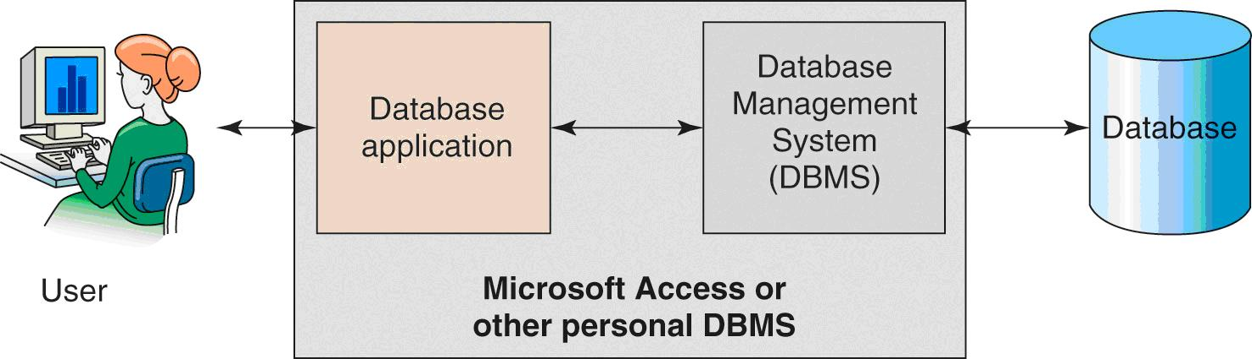
Slika 2. Personalni sistem baza podataka
Na slici 3. prikazan je enterpise sistem baza podataka. Zanimljivo je da su na slici prikazane aplikacije razvijane u različitim jezicima: Java, C#, HTML i ASP.NET. Takve aplikacije koriste velike DBMS sisteme za upravljanje bazom podataka. Nem čarobnjaka ili sličnih alata da pomognu u razvoju takvih sistema. Programeri moraju da napišu kod koji će da obezbedi pristup i pretraživanje podataka korišćenjem funkcija DBMSa
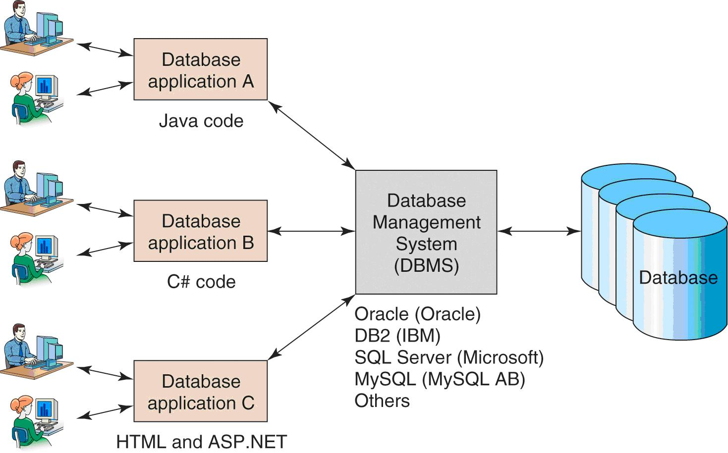
Slika 3. Enterprise sistem baza podataka

Modeli podataka
U procesu razvoja baze podataka najpre se formira model realnog sistema, tako što se izaberu značajne karakteristike sistema koje se predstavljaju modelom.
Postoji mnogo različitih mogućnosti da se modelira sistem. U fazi modeliranja zadatak projektanta baze podataka je da otkrije funkcije koje sistem mora izvršavati, podatke koje mora pamtiti i obrađivati, informacije koje mora obezbeđivati za potrebe korisnika, sekvence u kojima se funkcije moraju izvršavati i u kojima se može pristupati podacima. Deo modela sistema koji se odnosi na podatke naziva se model podataka.
Važno
Izabrani entiteti će kasnije u bazi podataka biti predstavljeni tabelama. Zbog toga pogledajte pažljivo naveden objekte pošto mogu da vam budu dobar vodič kod izbora entiteta!
Svaki objekat, odnosno entitet, poseduje neka svojstva. Na primer, entitet "vozilo" ima vlasnika, registarski broj, datum registracije, godinu proizvodnje, proizvođača, marku, boju, tip motora, i dodatnu opremu. Svojstva ili atributi objekta će biti predstavljena kolonama u odgovarakućoj tabeli.
Objekti međusobno mogu biti povezani različitim odnosima odnosno relacijama. Svaka takva relacija može da poseduje posebna svojstva. Relacije se mogu iskoristiti kod pretraživanja međusobno povezanih podataka, na primer, kod pretraživanja podataka o registrovanim vozilima i njihovim vlasnicima. Više detalja o načinu povezivanja podataka iz tabela pogledajte u sekciji koja se odnosi na ključeve relacija, konkretno na strane ključeve i očuvanje integriteta.

Važno
Izborom objekata, definisanjem njihovih svojstava i prepoznavanjem veza između objekata, izvršili smo modeliranje dela realnog sveta koji predstavlja naš problem!

